Facultad de Ingeniería

Escuela de Ingeniería de Sistemas

Departamento de Sistemas de Control

Instrumentación II

**Instrumentación de un Sistema hidroneumático**

Por:

Heyzel Ortega V-20435285

Breytner Fernández V-20851699

Daniel Arismendi V-20345332

Claudio Cóndor V-20228883

Jiang Arroyo V- 21112567



2014 Universidad de Los Andes Mérida, Venezuela

1. **Descripción del sistema**

Se define la instrumentación necesaria para montar un sistema hidroneumático con el que se suministrara agua a presión en un edificio residencial de 10 pisos con un apartamento por piso. Considerando los requerimientos básicos de cantidades de agua por apartamento, se pide tener un tanque de 12000 litros en el cual almacenar el agua a utilizar en el sistema a implantar. De igual manera se procederá a la instalación de bombas centrifugas que servirán para impulsar el liquido a un pulmón hidroneumático el cual a atreves de la presión interna (causada por la entrada de aire comprimido) hará fluir el agua hacia el edificio. En la figura 1 se muestra en principio el sistema a instrumentar y controlar.

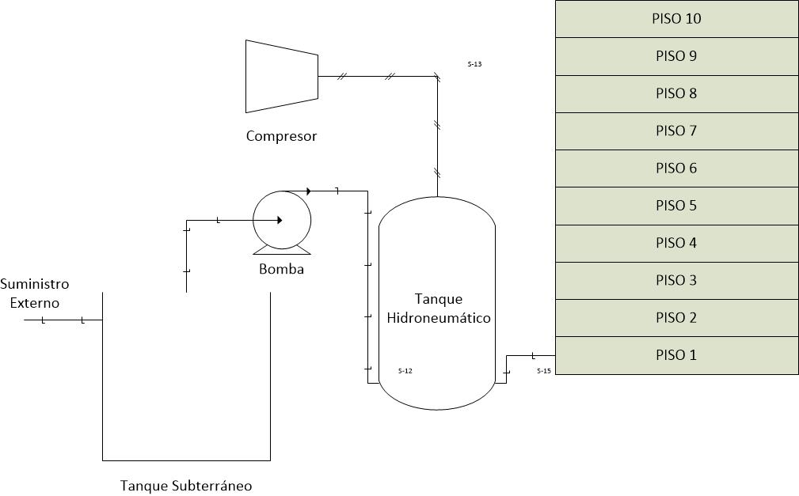

Figura 1. Sistema a controlar e instrumentar.

Es necesario mantener la tubería presurizada entre 67 y 95 psi; de modo que se pueda garantizar una buena presión de agua en los pisos.

1. **Diseño**

El sistema de un hidroneumático consiste en una bomba que debe succionar el agua de un tanque de almacenamiento principal, subterráneo en nuestro caso, e impulsarla a un tanque presurizado. Dicho tanque también tiene una entrada de aire comprimido que es suministrada por un compresor. Por acción del aire comprimido la presión en el tanque aumenta de forma tal que permite un suministro de agua con presión determinada para todo el edificio cuando es requerida. Para buen el funcionamiento del sistema descrito se tomarán en cuenta algunas consideraciones.

En principio, lo único que se desea es encender o apagar es la bomba cuando la presión en el taque llega a un mínimo o un máximo, respectivamente. Además el encendido de la bomba debe realizarse bajo la condición de que el tanque de suministro principal esté lleno, pues no es deseable que la bomba trabaje si no hay agua para succionar. Finalmente debemos asegurarnos de que el nivel del agua en el tanque presurizado está por debajo del valor de altura máxima, ya que si el nivel del agua efectivamente se encuentra en el nivel máximo, la baja presión es debida a falta de aire comprimido en el tanque por lo tanto la bomba no deberá encenderse sino el compresor. Las proporciones de agua y aire correspondientes son mostrados en la sección 5 (Consideraciones). Esta acción de control requiere entonces de tres instrumentos para llevarse a cabo. Un switch de presión, presostato, colocado a la salida del tanque, en la tubería de suministro al edificio para adecuar el sistema a posibles fugas en la salida. Un switch de nivel para medir el nivel de agua dentro del tanque presurizado. Por último, un switch de nivel para el tanque principal. En nuestro caso tenemos donde tanques de almacenamiento principal por la normativa explicada en la sección 5, se usa un switch de nivel para cada uno de estos tanques. El sistema consta de dos bombas, por normativa igualmente explicada en la sección 5, que se deberán alternar en el encendido. También se toma en cuenta un switch selector manual para ajustar el funcionamiento de las bombas en encendido, apagado o automático. Con los instrumentos mencionados sería suficiente para controlar el funcionamiento de las bombas. No obstante, en sistemas hidráulicos en los que ocurren rápidos cambios de energía (por efecto del encendido y apagado súbito de la bomba, en este caso), se presenta un fenómeno denominado golpes de ariete. Para proteger a la bomba de estas falsas señales de activación y desactivación producidas por los golpes de ariete se utiliza un relé temporizado con retraso en el encendido. El relé temporizador es el que finalmente activa las bobinas de los contactores de las bombas y ellas encienden.

Por otra parte, el encendido del compresor también es debido a una disminución en la presión del tanque. Y para estar seguros de que se debe inyectar aire al tanque ante esta disminución tenemos que asegurarnos que el nivel de agua es el deseado. Por lo tanto el compresor trabajo cuando hay una presión mínima pero el switch de nivel indica un nivel alto. Igualmente se usa un relé temporizados para anular el efecto de los golpes de ariete. Y un contactar que al ser activado por el relé temporizador enciende el compresor.

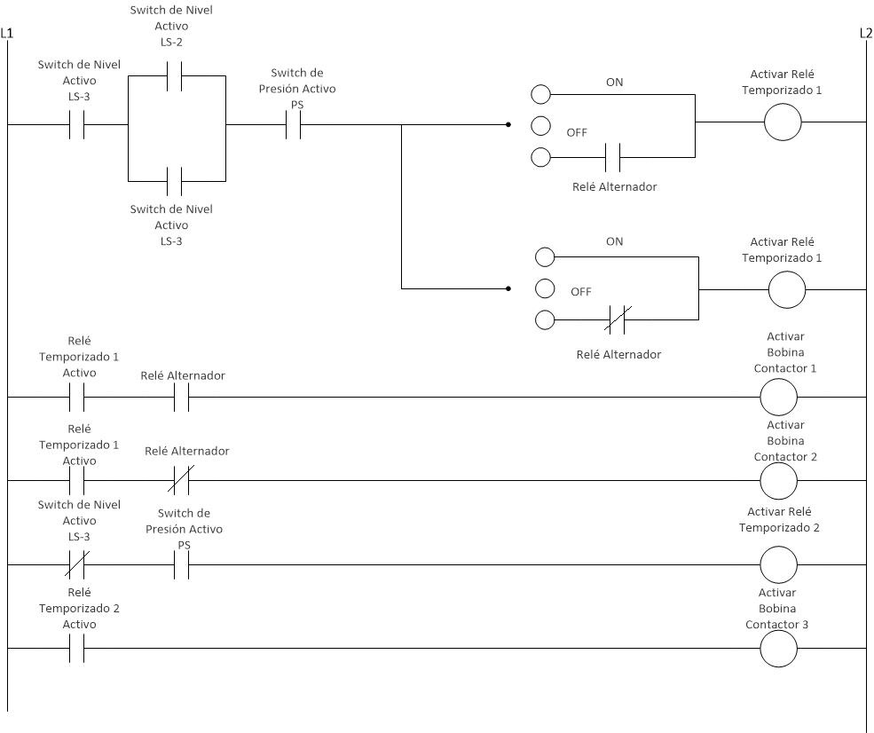

*Figura 2. Diagrama de escalera del controlador.* Los contactores 1 y 2 son activados por los switches de nivel y presión que validan las condiciones de funcionamiento, ellos a su vez encienden las bombas 1 y 2 respectivamente. El contactor 3 enciende el compresor.

A manera de protección en caso de un aumento de la corriente se usa un térmico o válvula de temperatura entre los contactores y los equipos.

Por otra parte, el nivel de los tanques subterráneos es controlado con válvulas de flotador, que cierran el flujo cuando se llega a un nivel máximo, o lo abren cuando se está por debajo de él.

1. **Diagramas**

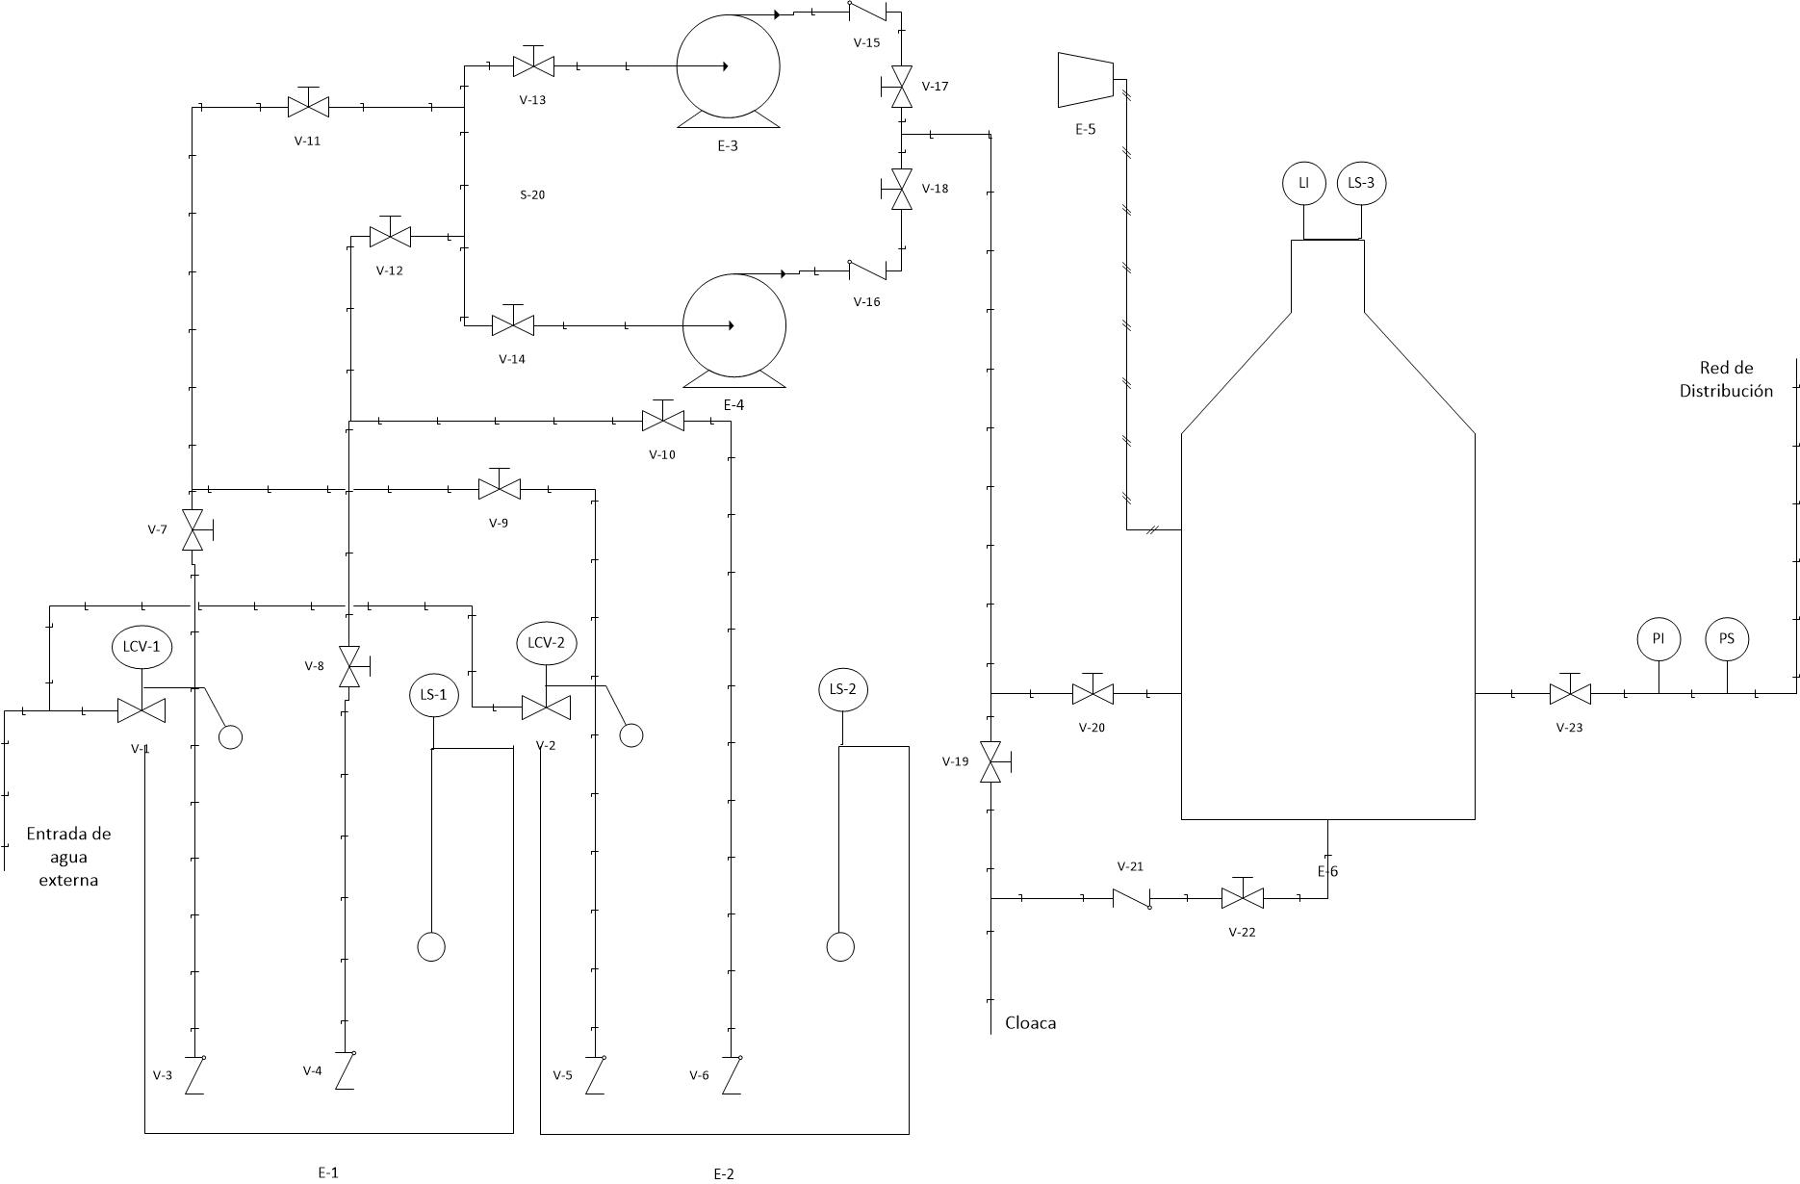

*Figura 4. Diagrama de Instalación y Proceso.*

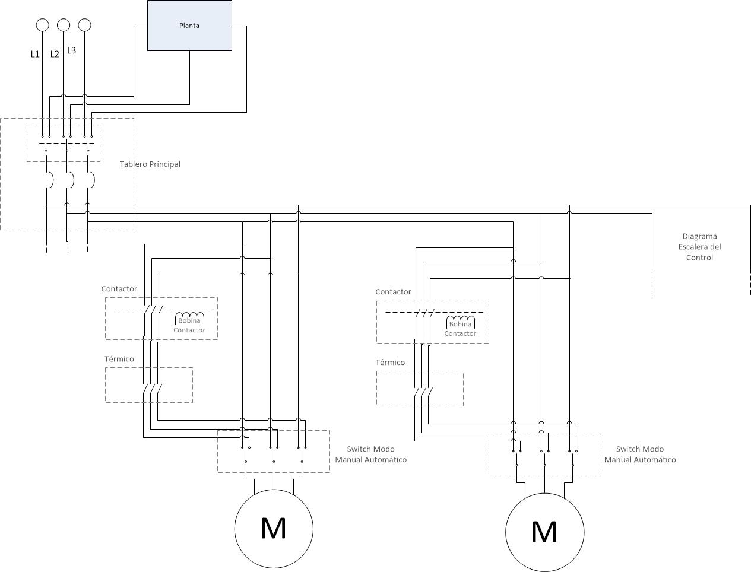

*Figura 4. Diagrama de Potencia*. Debe tomarse en cuenta que, aunque no se muestre, debe incorporarse un cajetín de control donde estarán protegidos el relé temporizado, el contactor, el switch de modo manual/automático.

1. **Memoria Descriptiva**

|  |  |  |  |  |  |  |  |
| --- | --- | --- | --- | --- | --- | --- | --- |
|  | **Instrumento** | **Cant** | **Marca** | **Modelo** | **Detalles Técnicos** | **Costo (Bs c/u)** | **Tag** |
| 1 | Válvula con flotador | 2 | Cla-val | 124-01 | - | 518$ | LCV-1  LCV-2 |
| 2 | Switch de Presión | 1 | Omega | PSW-236D | 3-100 PSI, DPST, 11A, NC | 382,59$ | PS |
| 3 | Switch de Nivel | 1 | Madison | ML-8888 | 11A, NC | 371$ | LS-3 |
| 5 | Switch de Nivel | 2 | APG | FT-100 | 11A, 6m, NO | 60$ | LS-1  LS-2 |
| 6 | Indicador de Presión | 1 | PCI Instruments | TR100 | 0-100 PSI | 97$ | PI |
| 7 | Relé Temporizador | 2 | Schneider Electric | 822TD10H-UNI | 240Vac, 15A, DPDT, On Delay | 56.37$ | - |
| 8 | Relé Alternador | 1 | Exceline  Profesional | GRA-MV | 240Vac, 15A, SPDT | 69$ | - |
| 9 | Contactor | 3 | Schneider Electric | 8910DP22 | 120 Vac, 25A | 66.7$ | - |
| 10 | Válvula de Temperatura  (Térmico) | 2 | Add Therm | A79B | 250Vac, 10A, 50 a 180°C | 1.67$ | - |
| 11 | Bomba | 2 | Gould Water Technology | 9BF1K5C0 | Presión máx. 95PSI, 18.23GPM, Entrada 2’’, Salida 1’’ | 1,903.55$ | E-3,  E-4 |
| 12 | Compresor | 1 | Champion | CHSMOA14 | Presión máx 100PSI | 6,008.00$ | E-5 |
| 13 | Tanque | 1 | AAtanks | FXA1200 | 315gal, Presión máxima 122PSI | 1018$ | E-6 |
| 14 | Válvula de compuerta | 14 (8 de 1 ¼’’,  4 de 1’’,  2 de 2’’) | Smith-cooper | 01718501 | 200 Lb. CWP, 125 Lb. WSP | 55$ | V-7 a V14, V-17 a V-20, V-22, V-23 |
| 15 | Válvula de retención | 7 (4 de 1 1/4 ‘’, 2 de 1’’, y 1 de 2’’) | Wallworth | Clase 1500 -5548S | De extremos roscados | 504.50$ | V-3 a V-6, V-15, V-16, V-21 |
| 16 | Filtro Válvula de retención | 4 | Nito | - | 1 ¼ | 272.44$ | - |
| 17 | Cajetín de protección | 1 | Wiegmann | * RHC101206 | Bloqueable, con agujeros de salida  12”x10”x6” | 112.95$ | - |
| 20 | Switch de transferencia manual | 2 | PSI Control Solutions | TSN3RNF200 | 200 A, 480 VAC, NEMA 3R, sin fusible | 1524 $ | - |
| 21 | Cable eléctrico | -- | -- | -- | AWG 3, THW | -- | - |
| 22 | Cable eléctrico | -- | -- | -- | AWG 18, THW | -- | - |
| 23 | Tubería hierro galvanizad | -- | -- | -- | 1 ¼’’, 1’’, 2” | -- | - |
| 24 | Generador eléctrico (opcional) | 1 | Kubota | V3600TBG | 57 HP/ 40 Kw | 9500 $ | - |

1. **Consideraciones para la elección de instrumentos**
2. **Cableado:**

*Potencia:*

* Bomba: se escogen conductores con capacidad mínima de 1.25x30 A = 37.5 A; correspondiente a un calibre 10 AWG. El recubrimiento debe ser THW, dadas las condiciones de operación (Ambiente posiblemente húmedo y caliente)
* Compresor: se escogen conductores con capacidad mínima de 1.25x12.4 A = 15.5 A, correspondiente a un calibre 12 AWG, tipo THW.

*Control:*

Por lo general el sistema de control requiere de muy poca ampacidad (Menor a 5 A) por lo que un calibre de 18 AWG (14 A) tipo THW es suficiente.

1. **Compresor de aire:**

**Capacidad:**

Según la firma Peerles Pump Division, un compresor con capacidad de 1 a 2 pies cúbicos por minuto por cada 1000 galones de capacidad total del tanque presurizado son suficientes. En nuestro caso, el tanque presurizado es de 315 galones, por lo que un compresor de 1 pie cúbico por minuto es suficiente.

1. **Equipo de Bombeo**

**Capacidad:**

De acuerdo con el artículo $201$ de la Gaceta Oficial N° $4044$, se puede estimar la capacidad del equipo de bombeo calculando de $8$ a $10$ veces el consumo medio por hora. Ya se ha dicho que el consumo de la edificación se estima en $12.000$ litros por día, es decir, $500$ litros por hora; entonces, la bomba debe suministrar como mínimo $5,000$ litros por hora. Además, según el mismo artículo, dicho equipo de bombeo deberá instalarse por duplicado.

**Tubería de Impulsión y succión de cada bomba:**

En la tabla 22 de la mencionada gaceta, se especifican los diámetros de las tuberías de impulsión de las bombas. La fila correspondiente a un gasto de $5.000 l/h = 1,38 l/s$ indica un diámetro de $2,54 cm$ o, lo que es lo mismo $1”$. Puede estimarse el diámetro de la tubería de succión igualándolo al diámetro inmediatamente superior al de la tubería de impulsión, esto es, $1 \frac{1}{4}”$.

**Presiones de operación del tanque presurizado:**

**Presión mínima:**

Un estimado bastante preciso, según J.W.J. Wekker (2004), se establece como sigue:

$$P_{mín}=h+\sum{h_{f}}+h_{r}$$

Donde:

* $h$ es la diferencia de cotas entre el nivel del tanque subterráneo y el nivel de la pieza más desfavorable (En este caso, la altura del edificio, 30 m)
* $\sum{h_{f}}$, la sumatoria de todas las pérdidas, estimada como 10% de la altura de la edificación más 7 m de pérdidas adicionales; resultando en 3 m + 7 m = 10 m.
* $h_{r}$, presión residual, estimada en 7 m cuando los excusados son con tanque, como es el caso dado.

Así, $$P_{mín}=30 m+10 m+7 m=47 m=67 PSI.$$

**Presión máxima:**

En la Gaceta Oficial N° 4044, se sugiere que la presión máxima no debe ser menor que la presión mínima más 14 m; no se fija límite máximo. Puede considerarse que un valor razonable de presión máxima es

$$P_{máx}=P_{mín }+ 20 m = 47 m + 20 m=67 m=95 PSI$$

**Potencia de la bomba:**

La bomba debe ser capaz de trabajar en contra de los 95 PSI máximos que imponen el tanque presurizado y suministrar como mínimo 1.381 l/s de flujo de agua.

1. **Tanque presurizado:**

**Capacidad:**

Se determina usando las figuras 17 y 18 del apéndice de la Gaceta Oficial N° 4044. Para ello, se define un % volumétrico mínimo de agua de 10% respecto al volumen total del tanque, que se alcanzará cuando el nivel de agua esté en su mínimo (o la presión del tanque sea la definida como mínima, 67 PSI). Se halla el % de agua relacionado con el punto de presión máxima, 95 PSI; resultando en 30%. El volumen diferencial o volumen útil del tanque es de 30%-10% = 20%. Se busca, en la figura 18, la intersección entre el eje vertical correspondiente a esta presión diferencial y la curva de 5 arranques por hora; el factor de multiplicación correspondiente es de 860. Así, el volumen del tanque es: $860×capacidad de la bomba=860×1.381=1190 l=315 gal$**.**

**Máxima Presión de Trabajo ($P_{mt}$):**

La presión mínima segura para la cual el tanque debe trabajar es 1.25 veces el mayor entre la máxima presión definida para el tanque (95 PSI) y la máxima presión de la bomba (97 PSI = 220 ft agua). Entonces, $P_{mt}=1.25×97 PSI=122 PSI$.

**Construcción:**

Las especificaciones para la construcción del tanque hidroneumático modelo **FXA-1200**, de la compañía **AAtanks**, son las siguientes:

* Cubierta: Acero al carbón.
* Vejiga: no incluye (vejiga de caucho para separar aire del agua dentro del tanque).
* Acabado: pintado de color rojo óxido.
* Sistema de Conexión: acero al carbón recubierto con resina epóxica.
* Temperatura máxima: 240°F
* Presión Máxima de Trabajo: 125 PSI.

La resina epoxi es un material (polímero) que se usa como “endurecedor” en la construcción de piezas específicas, haciendo dichas piezas más resistentes a un menor costo.

1. **Switch de nivel del tanque:**

Según el artículo 206 contenido en la Gaceta Oficial N°4044, el nivel mínimo de agua en el tanque hidroneumático debe tener una altura suficiente para cubrir las bocas de entrada y salida del agua, para evitar que el aire escape por dichas bocas. Se recomienda una altura no menor de 10 cm o que corresponda al 10% del tanque.

1. **Tanque Bajo:**

**Capacidad:**

El artículo 162 de la Gaceta Oficial Nº 4044 *“Normas Sanitarias para Proyecto, Construcción, Reparación, Reforma y Mantenimiento de Edificaciones”* establece que “...la capacidad útil del estanque bajo, será por lo menos igual a la dotación diaria de la edificación...”. Del artículo 109 y la tabla Nº 8 “Dotaciones de Agua para Viviendas Multifamiliares” de la misma gaceta, el suministro de agua correspondiente por unidad de vivienda de 3 dormitorios, debe ser de 1.200 litros/día; de modo que, para una edificación de 10 viviendas multifamiliares; debe suministrarse 10x1.200 litros/día = 12.000 litros por día. Esto es cierto si se asume que la edificación no cuenta con jardines ni áreas verdes; en cuyo caso, la provisión deberá ser mayor. Así, la capacidad mínima del tanque bajo debe ser mayor o igual a 12.000 litros.

**Construcción:**

Según artículo 165 de la Gaceta Oficial Nº 4044 debe cumplirse con lo siguiente:

Material: concreto armado.

Boca de inspección: 0,30 m sobre el nivel del piso; ubicada dentro de un cuarto o caseta dotada de puerta y cerradura.

**Tubería de drenaje:**

De la tabla número 21 de la Gaceta Oficial Nº 4044; para un tanque de 12.000 a 20.000 litros, el diámetro mínimo de la tubería de drenaje es de 6,35 cms = 2 1/2 ''

**Otras características:**

Citando de nuevo el artículo 162 de la Gaceta Oficial Nº 4044, “... En edificaciones multifamiliares dichos estanques deberán disponer de dos cámaras independientes, dotadas de sendas bocas de visita y de las instalaciones necesarias, a los fines de permitir el lavado de cada cámara, sin interrupción del servicio.”

1. **Generador eléctrico de emergencia:**

Tomando en cuenta la demanda del compresor del sistema hidroneumático así como el consumo de las bombas, se necesita un generador que suministre al menos 40 kw. Este equipo vendrá como carácter opcional debido a que dispara los costes del proyecto.

1. **Tuberías y llaves:**

El Sistema de tuberías para una mejor explicación, será dividido en 3 aéreas para explicar mejor su funcionamiento:

Área 1: comprende el sistema de tuberías que hay entre el tanque principal y las bombas.  
Área 2: entre las bombas y el pulmón hidroneumático.

Área 3: abraca la salida del pulmón hasta la conexión con la alimentación del edificio.   
  
Entrada al tanque subterráneo (entrada al área 1 del sistema):

Se utiliza una llave de compuerta o paso, de 2’’, serán de fabricación kitz, crane, Jenkins, red-white/toyo o iguales cumpliendo con el artículo 169 de la gaceta oficial N°4044.

**Área 1:**

Se utilizaran tuvieras de hierro galvanizado, de 1 ¼ ‘’, para el sistema de conexión entre el tanque principal y las bombas. Será necesario una ampliación de tipo rosca para ampliar la tubería de 1 ¼ ‘’ a 2’’ para satisfaces las condiciones de entrada de la bomba selecciona. Cumpliendo con las normativas necesarias (artículo 210 gaceta oficial N°4044).

En las entradas a las tuberías de succión se colocaran maracas (filtros), para evitar el posible paso de objetos que pudieran dañar las bombas.

Llaves de tipo compuerta o paso (conexión succión - bombas) y válvulas tipo check acordes con el tamaño de la tubería (1 ¼ ‘’) y fabricadas por kitz, crane, Jenkins, red-white/toyo o iguales.

También se deberá colocar juntas flexibles para garantizar un buen funcionamiento del sistema.

**Área 2:**

Tuberías de hierro galvanizado, para sistemas de alta presión de agua de 1” acorde con la salida de la bomba.

Válvulas de retención check de 2’’, colocadas en las salidas de la bomba, evitando de esta manera un contraflujo que pudiera dañar el sistema (artículo 210 gaceta oficial N°4044).

Llaves de tipo compuerta (Bombas-Pulmón) de 2 ‘’.

La tubería de limpieza será de 2’’.

**Área 3:**

Suministro de agua:

Para suministrar agua al edificio se utilizaran tuberías PVC para sistema de alta presión de agua fría ASTM, serie RDE 17 que tendrá un diámetro de 2’’. Rigiéndose por el artículo 184 de la gaceta oficial, específicamente en la tabla 22 de referencia (especificación ASTM D2241 y COVENIN 518-2), esta suministrara el flujo de agua al edificio.

Se utiliza una llave de compuerta o paso, de 2’’ para PVC.

**NOTA:** Todos los codos, tees y demás conexiones necesarias para las tuberías deberán ser de rosca, en material hierro galvanizado o PVC depende el área. Cumpliendo con el artículo 185 de la gaceta oficial N°4044.

1. **Contactores:**

El contactor se selecciona siguiendo las indicaciones dadas en el documento Contactors and Starters Selection Guide (Ver referencias al final): debe identificarse una categoría de utilización de entre las especificadas en el IEC 60947-4, en este caso la AC-3 es la apropiada (correspondiente a bombas, entre otros).

1. **Costo Estimado de la Instrumentación:**incluyendo cada una de las piezas y asumiendo un gasto entre cables y tuberías. El costo aproximado del proyecto es:  
     
   **Precio(sin emergencia) = 17768.78 $**   
     
   ahora si tomamos en cuenta el precio incluyendo un generador eléctrico para casos de emergencia el costo del proyecto seria:  
     
   **precio total = 27268.78 $**  
     
   Nota: estos precios no incluyen gastos de envíos, están sujetos a cambios sin previo aviso. Además no incluyen mano de obra de instalación ni pagos a los ingenieros.